Діни қызмет саласындағы мемлекеттік көрсетілетін қызметтер регламенттерін бекіту туралы
Күшін жойған
Алматы облысы әкімдігінің 2015 жылғы 04 тамыздағы № 339 қаулысы. Алматы облысы Әділет департаментінде 2015 жылы 04 қыркүйекте № 3387 болып тіркелді. Күші жойылды - Алматы облысы әкімдігінің 2018 жылғы 28 ақпандағы № 72 қаулысымен
Ескерту. Күші жойылды – Алматы облысы әкімдігінің 28.02.2018 № 72 (алғашқы ресми жарияланған күнінен кейін күнтізбелік он күн өткен соң қолданысқа енгізіледі) қаулысымен.
"Мемлекеттік көрсетілетін қызметтер туралы" 2013 жылғы 15 сәуірдегі Қазақстан Республикасы Заңының 16-бабына, Қазақстан Республикасы Мәдениет және спорт министрінің 2015 жылғы 23 сәуірдегі № 147 "Діни қызмет саласындағы мемлекеттік көрсетілетін қызметтер стандарттарын бекіту туралы" бұйрығына сәйкес, Алматы облысының әкімдігі ҚАУЛЫ ЕТЕДІ:
Қоса беріліп отырған:
1) "Діни әдебиетті және діни мазмұндағы өзге де ақпараттық материалдарды, діни мақсаттағы заттарды тарату үшін арнайы тұрақты үй-жайлардың орналасатын жерін бекіту туралы шешім беру" мемлекеттік көрсетілетін қызмет регламенті;
2) "Діни іс-шараларды өткізуге арналған үй-жайларды ғибадат үйлерінен (ғимараттарынан) тыс жерлерде орналастыруға келісу туралы шешім беру" мемлекеттік көрсетілетін қызмет регламенті;
3) "Миссионерлік қызметті жүзеге асыратын тұлғаларды тіркеуді және қайта тіркеуді жүргізу" мемлекеттік көрсетілетін қызмет регламенті бекітілсін.
Алматы облысы әкімдігінің 2014 жылғы 11 сәуірдегі № 116 "Діни қызмет саласындағы мемлекеттік көрсетілетін қызметтер регламенттерін бекіту туралы" қаулысының (нормативтік құқықтық актілерді мемлекеттік тіркеу Тізілімінде 2014 жылдың 15 мамырында № 2705 тіркелген, 2014 жылдың 10 маусымында № 67 "Жетісу" және № 67 "Огни Алатау" газеттерінде жарияланған) күші жойылды деп танылсын.
"Алматы облысының дін істері басқармасы" мемлекеттік мекемесінің басшысына осы қаулыны әділет органдарында мемлекеттік тіркелгеннен кейін ресми және мерзімді баспа басылымдарында, сондай-ақ Қазақстан Республикасының Үкіметі белгілеген интернет-ресурста және облыс әкімдігінің интернет-ресурсында жариялау жүктелсін.
Осы қаулының орындалуын бақылау облыс әкімінің орынбасары Бахтияр Әлтайұлы Өнербаевқа жүктелсін.
Осы қаулы әділет органдарында мемлекеттік тіркелген күннен бастап күшіне енеді және алғашқы ресми жарияланған күнінен кейін күнтізбелік он күн өткен соң қолданысқа енгізіледі.
Алматы облысы әкімінің м.а. | М. Бигелдиев
Алматы облысы әкімдігінің 2015 жылғы "04" тамыздағы № 339 қаулысымен бекітілген
"Діни әдебиетті және діни мазмұндағы өзге де ақпараттық материалдарды, діни мақсаттағы заттарды тарату үшін арнайы тұрақты үй-жайлардың орналастырылуын бекіту туралы шешім беру" мемлекеттік көрсетілетін қызмет регламенті
1. Жалпы ережелер
1. "Діни әдебиетті және діни мазмұндағы өзге де ақпараттық материалдарды, діни мақсаттағы заттарды тарату үшін арнайы тұрақты үй-жайлардың орналастырылуын бекіту туралы шешім беру" мемлекеттік көрсетілетін қызметті (бұдан әрі – мемлекеттік көрсетілетін қызмет) "Алматы облысы дін істері басқармасы" мемлекеттік мекемесі (бұдан әрі – қызмет беруші) "Діни қызмет саласындағы мемлекеттік көрсетілетін қызметтер стандарттарын бекіту туралы" Қазақстан Республикасы Мәдениет және спорт министрінің 2015 жылғы 23 сәуірдегі №147 бұйрығымен бекітілген "Діни әдебиетті және діни мазмұндағы өзге де ақпараттық материалдарды, діни мақсаттағы заттарды тарату үшін арнайы тұрақты үй-жайлардың орналастырылуын бекіту туралы шешім беру" мемлекеттік көрсетілетін қызмет стандарты" (бұдан әрі-Стандарт) негізінде жүзеге асырады.
Өтініштерді қабылдау және мемлекеттік көрсетілетін қызмет нәтижелерін беру қызмет берушінің кеңсесімен жүзеге асырылады.
2. Мемлекеттік көрсетілетін қызметтің нысаны: қағаз түрінде.
3. Мемлекеттік көрсетілетін қызметтің нәтижесі: діни әдебиетті және діни мазмұндағы өзге де ақпараттық материалдарды, діни мақсаттағы заттарды тарату үшін арнайы тұрақты үй-жайлардың орналастырылуын бекіту туралы шешім (бұдан әрі – шешім) немесе Қазақстан Республикасының Заңдары мен басқа нормативтік құқықтық актілерімен белгіленген негіздер бойынша көрсетілетін мемлекеттік қызмет көрсетуден бас тарту туралы дәлелді жауап. Мемлекеттік қызмет көрсету нәтижесін ұсыну нысаны : қағаз түрінде.
2. Мемлекеттік қызмет көрсету үдерісінде көрсетілетін қызмет берушінің құрылымдық бөлімшелерінің (қызметкерлерінің) іс-қимыл тәртібін сипаттау
4. Қызмет алушының (немесе сенімхат бойынша оның өкілінің) Стандарттың 2-қосымшасына сәйкес нысан бойынша өтінішін және Стандарттың 9 тармағында көрсетілген құжаттарын қабылдау қызмет көрсету рәсімін (іс-қимыл) бастауға негіздеме болып табылады.
5. Мемлекеттік қызмет көрсету үдерісінде құрамына кіретін рәсімдер (іс-қимылдар), оны орындаудың ұзақтығы:
1) кеңсемен Стандарттың 9 тармағында көрсетілген құжаттарды қабылдау және тіркеу, басшыға жолдау (30 минут);
2) басшының құжаттармен танысуы және бұрыштамамен жауапты орындаушыны анықтауы (30 минут);
3) жауапты орындаушының қызмет алушының құжаттарын қарауы, шешім жобасын әзірлеу және Алматы облысы әкімдігіне жолдауы немесе көрсетілетін мемлекеттік қызметті көрсетуден бас тарту туралы дәлелді жауап жобасын дайындауы және басшыға жолдауы (3 күнтізбелік күн);
4) басшының көрсетілетін мемлекеттік қызметті көрсетуден бас тарту туралы дәлелді жауапқа қол қоюы (30 минут);
5) жауапты орындаушының Алматы облысы әкімдігі шешімі көшірмесін (бұдан әрі – шешім көшірмесі) алуы және кеңсеге жолдауы (27 күнтізбелік күн);
6) кеңсемен шешім көшірмесін немесе көрсетілетін мемлекеттік қызметті көрсетуден бас тарту туралы дәлелді жауапты қызмет алушыға беру (30 минут).
6. Келесі рәсімді (іс-қимылды) орындауды бастауға негіздеме болатын мемлекеттік қызмет көрсету рәсімінің (іс-қимылдың) нәтижесі.
1) тіркелген құжаттарды басшыға жолдау;
2) бұрыштамамен жауапты орындаушыны анықтау;
3) шешім жобасын Алматы облысы әкімдігіне немесе көрсетілетін мемлекеттік қызметті көрсетуден бас тарту туралы дәлелді жауап жобасын басшыға жолдау;
4) қол қойылған мемлекеттік қызметті көрсетуден бас тарту туралы дәлелді жауап;
5) шешім көшірмесін алу және кеңсеге жолдау;
6) шешім көшірмесін немесе көрсетілетін мемлекеттік қызметті көрсетуден бас тарту туралы дәлелді жауапты қызмет алушыға беру.
3. Мемлекеттік қызмет көрсету процесінде көрсетілетін қызмет берушінің құрылымдық бөлімшелерінің (қызметкерлерінің) өзара іс-қимыл тәртібін сипаттау
7. Мемлекеттік қызмет көрсету барысында қызмет берушінің мынадай құрылымдық бөлімшелері (қызметкерлері) қатысады:
1) кеңсе қызметкері;
2) басшы;
3) жауапты орындаушы.
8. Қызмет берушінің құрылымдық бөлімшелері (қызметкерлері) арасындағы рәсімдердің (іс-қимылдардың) реттілігін сипаттау және рәсімдердің ұзақтығы:
1) кеңсе қызметкері қызмет алушыдан құжаттардың Стандарттың 9 тармағына сәйкестігін тексереді, қабылдайды, тіркеу журналына тіркейді. Құжаттардың қабылданғандығы туралы қызмет берушінің мөртаңбасы (күні мен кіріс нөмірі) басылған өтініштің көшірмесін қызмет алушыға береді, құжаттарды басшыға жолдайды (30 минут);
2) басшы құжаттармен танысады және бұрыштамамен жауапты орындаушыны анықтайды (30 минут);
3) жауапты орындаушы қызмет алушының құжаттарын қарайды және шешім жобасын Алматы облысы әкімдігіне немесе көрсетілетін мемлекеттік қызметті көрсетуден бас тарту туралы дәлелді жауап жобасын басшыға жолдайды (3 күнтізбелік күн);
4) басшы көрсетілетін мемлекеттік қызметті көрсетуден бас тарту туралы дәлелді жауапқа қол қояды (30 минут);
5) жауапты орындаушы Алматы облысы әкімдігінен шешім көшірмесін алады және кеңсе қызметкеріне жолдайды (27 күнтізбелік күн);
6) кеңсе қызметкері шешім көшірмесін немесе көрсетілетін мемлекеттік қызметті көрсетуден бас тарту туралы дәлелді жауапты қызмет алушыға береді (30 минут).
4. Қорытынды ережелер
9. Мемлекеттік қызмет көрсету процесінде рәсімдердің (іс-қимылдардың) ретін, көрсетілетін қызметті берушінің толық сипаттамасы құрылымдық бөлімшелерінің (қызметкерлерінің) өзара іс-қимылдарының, сонымен қатар өзге көрсетілген қызмет берушілермен, сипаттамасы осы регламенттегі 1-қосымшаға сәйкес мемлекеттік қызмет көрсетудің бизнес-процестерінің анықтамалығында көрсетіледі
"Діни әдебиетті және діни мазмұндағы өзге де ақпараттық материалдарды, діни мақсаттағы заттарды тарату үшін арнайы тұрақты үй-жайлардың орналастырылуын бекіту туралы шешім беру" мемлекеттік қызмет көрсету регламентіне 1-қосымша
Мемлекеттік қызмет көрсетудің бизнес-процестерінің анықтамалығы
"Діни әдебиетті және діни мазмұндағы өзге де ақпараттық материалдарды, діни мақсаттағы заттарды тарату үшін арнайы тұрақты үй-жайлардың орналастырылуын бекіту туралы шешім беру" мемлекеттік қызмет көрсету регламентіне

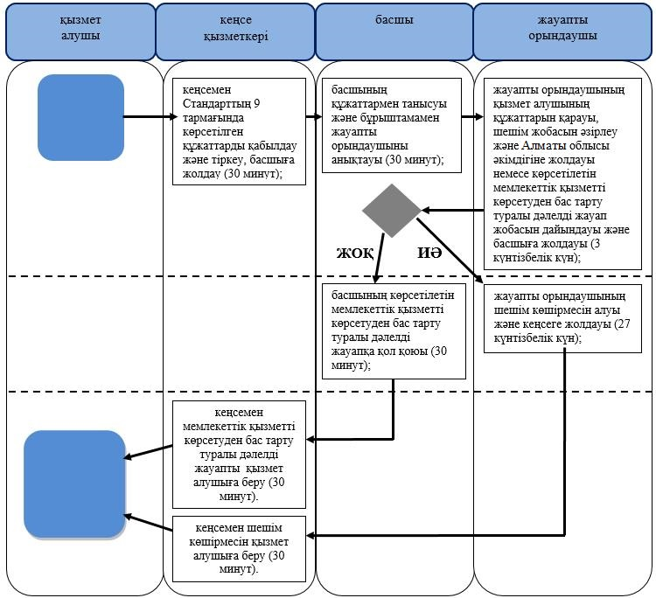

2
Шартты белгілер:

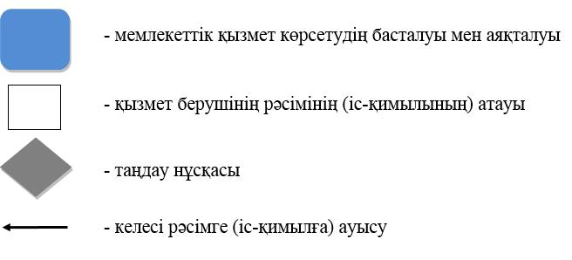

Алматы облысы әкімдігінің 2015 жылғы "04" тамыздағы № 339 қаулысымен бекітілген
"Діни іс-шараларды өткізуге арналған үй-жайларды ғибадат үйлерінен (ғимараттарынан) тыс жерлерде орналастыруға келісу туралы шешім беру" мемлекеттік көрсетілетін қызмет регламенті
1. Жалпы ережелер
1. "Діни іс-шараларды өткізуге арналған үй-жайларды ғибадат үйлерінен (ғимараттарынан) тыс жерлерде орналастыруға келісу туралы шешім беру" мемлекеттік көрсетілетін қызметті (бұдан әрі – мемлекеттік көрсетілетін қызмет) "Алматы облысы дін істері басқармасы" мемлекеттік мекемесі (бұдан әрі – қызмет беруші) "Діни қызмет саласындағы мемлекеттік көрсетілетін қызметтер стандарттарын бекіту туралы" Қазақстан Республикасы Мәдениет және спорт министрінің 2015 жылғы 23 сәуірдегі №147 бұйрығымен бекітілген "Діни іс-шараларды өткізуге арналған үй-жайларды ғибадат үйлерінен (ғимараттарынан) тыс жерлерде орналастыруға келісу туралы шешім беру" мемлекеттік көрсетілетін қызмет стандарты" (бұдан әрі-Стандарт) негізінде жүзеге асырады.
Өтініштерді қабылдау және мемлекеттік көрсетілетін қызмет нәтижелерін беру қызмет берушінің кеңсесімен жүзеге асырылады.
2. Мемлекеттік көрсетілетін қызметтің нысаны: қағаз түрінде.
3. Мемлекеттік көрсетілетін қызметтің нәтижесі: діни іс-шараларды өткізуге арналған үй-жайларды ғибадат үйлерінен (ғимараттарынан) тыс жерлерде орналастыруға келісу-хат (бұдан әрі – келісу хат) немесе Стандарттың 10-тармағында көзделген жағдайларда және негіздер бойынша мемлекеттік қызметті көрсетуден бас тарту туралы дәлелденген жауап.
Мемлекеттік қызмет көрсету нәтижесін ұсыну нысаны: қағаз түрінде.
2. Мемлекеттік қызмет көрсету үдерісінде көрсетілетін қызмет берушінің құрылымдық бөлімшелерінің (қызметкерлерінің) іс-қимыл тәртібін сипаттау
4. Қызмет алушының (немесе сенімхат бойынша оның өкілінің) Стандарттың 1-қосымшасына сәйкес нысан бойынша өтінішін және Стандарттың 9 тармағында көрсетілген құжаттарын қабылдау қызмет көрсету рәсімін (іс-қимыл) бастауға негіздеме болып табылады.
5. Мемлекеттік қызмет көрсету процесінің құрамына кіретін рәсімдер (іс-қимылдар), оны орындаудыңұзақтығы:
1) кеңсемен Стандарттың 9 тармағында көрсетілген құжаттарды қабылдау және тіркеу, басшыға жолдау (30 минут);
2) басшының құжаттармен танысуы және бұрыштамамен жауапты орындаушыны анықтауы (30 минут);
3) жауапты орындаушының келіп түскен құжаттарды қарауы, келісу-хат немесе мемлекеттік қызметті көрсетуден бас тарту туралы дәлелді жауап жобасын дайындауы және басшыға жолдауы (29 күнтізбелік күн);
4) басшының келісу-хат немесе мемлекеттік қызметті көрсетуден бас тарту туралы дәлелді жауапқа қол қоюы (30 минут);
5) кеңсемен келісу-хат немесе мемлекеттік қызметті көрсетуден бас тарту туралы дәлелді жауапты тіркеу және қызмет алушыға беру (30 минут).
6. Келесі рәсімді (іс-қимылды) орындауды бастауға негіздеме болатын мемлекеттік қызмет көрсету рәсімінің (іс-қимылдың) нәтижесі:
1) тіркелген құжаттарды басшыға жолдау;
2) бұрыштамамен жауапты орындаушыны анықтау;
3) келісу-хат немесе мемлекеттік қызметті көрсетуден бас тарту туралы дәлелді жауап жобасын басшыға жолдау;
4) қол қойылған келісу-хат немесе мемлекеттік қызметті көрсетуден бас тарту туралы дәлелді жауап;
5) тіркелген келісу-хат немесе мемлекеттік қызметті көрсетуден бас тарту туралы дәлелді жауапты қызмет алушыға беру.
3. Мемлекеттік қызмет көрсету үдерісінде көрсетілетін қызмет берушінің құрылымдық бөлімшелерінің (қызметкерлерінің) өзара іс-қимыл тәртібін сипаттау
7. Мемлекеттік қызмет көрсету барысында қызмет берушінің мынадай құрылымдық бөлімшелері (қызметкерлері)қатысады:
1) кеңсе қызметкері;
2) басшы;
3) жауапты орындаушы.
8. Қызмет берушінің құрылымдық бөлімшелері (қызметкерлері) арасындағы рәсімдердің (іс-қимылдардың) реттілігін сипаттау және рәсімдердің ұзақтығы:
1) кеңсе қызметкері қызмет алушыдан құжаттардың Стандарттың 9 тармағына сәйкестігін тексереді, қабылдайды, тіркеу журналына тіркейді. Құжаттардың қабылданғандығы туралы қызмет берушінің мөртаңбасы (күні мен кіріс нөмері) басылған өтініштің көшірмесін қызмет алушыға береді, құжаттарды басшыға жолдайды (30 минут);
2) басшы құжаттармен танысады және бұрыштамамен жауапты орындаушыны анықтайды (30 минут);
3) жауапты орындаушы құжаттарды қарайды, келісу-хат немесе мемлекеттік қызмет көрсетуден бас тарту туралы дәлелді жауап жобасын дайындайды және басшыға қол қоюға жолдайды (29 күнтізбелік күн);
4) басшы келісу-хатқа немесе мемлекеттік қызмет көрсетуден бас тарту туралы дәлелді жауапқа қол қояды (30 минут);
5) кеңсе қызметкері келісу-хатты немесе мемлекеттік қызметті көрсетуден бас тарту туралы дәлелді жауапты тіркейді және қызмет алушыға береді (30 минут).
4. Қорытынды ережелер
9. Мемлекеттік қызмет көрсету процесінде рәсімдердің (іс-қимылдардың) ретін, көрсетілетін қызметті берушінің толық сипаттамасы құрылымдық бөлімшелерінің (қызметкерлерінің) өзара іс-қимылдарының, сонымен қатар, өзге көрсетілген қызмет берушілермен, сипаттамасы осы регламенттегі 1-қосымшаға сәйкес мемлекеттік қызмет көрсетудің бизнес-процестерінің анықтамалығында.
"Діни іс-шараларды өткізуге арналған үй-жайларды ғибадат үйлерінен (ғимараттарынан) тыс жерлерде орналастыруға келісу туралы шешім беру мемлекеттік көрсетілетін қызмет регламентіне 1-қосымша
Мемлекеттік қызмет көрсетудің бизнес-процестерінің анықтамалығы
"Діни іс-шараларды өткізуге арналған үй-жайларды ғибадат үйлерінен (ғимараттарынан) тыс жерлерде орналастыруға келісу туралы шешім беру" мемлекеттік көрсетілетін қызмет регламентінің

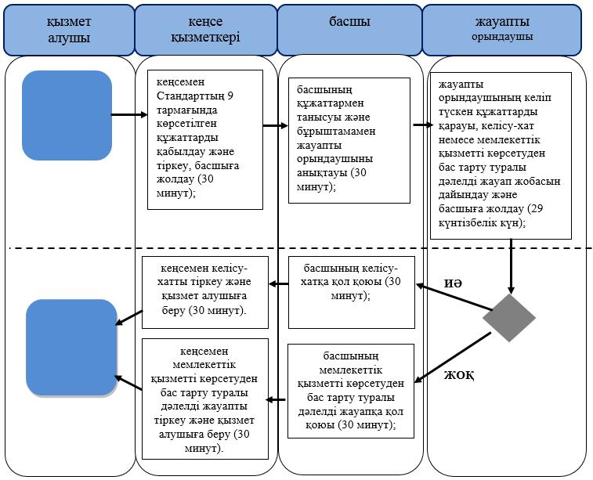

Шартты белгілер:

Алматы облысы әкімдігінің 2015 жылғы "04" тамыздағы № 339 қаулысымен бекітілген
"Миссионерлік қызметті жүзеге асыратын тұлғаларды тіркеуді және қайта тіркеуді жүргізу" мемлекеттік көрсетілетін қызмет регламенті
1. Жалпы ережелер
1. "Миссионерлік қызметті жүзеге асыратын тұлғаларды тіркеуді және қайта тіркеуді жүргізу" мемлекеттік көрсетілетін қызметті (бұдан әрі – мемлекеттік көрсетілетін қызмет) "Алматы облысы дін істері басқармасы" мемлекеттік мекемесі (бұдан әрі – қызмет беруші) "Діни қызмет саласындағы мемлекеттік көрсетілетін қызметтер стандарттарын бекіту туралы" Қазақстан Республикасы Мәдениет және спорт министрінің 2015 жылғы 23 сәуірдегі № 147 бұйрығымен бекітілген "Миссионерлік қызметті жүзеге асыратын тұлғаларды тіркеуді және қайта тіркеуді жүргізу" мемлекеттік көрсетілетін қызмет стандарты (бұдан әрі-Стандарт) негізінде жүзеге асырады.
Өтініштерді қабылдау және мемлекеттік көрсетілетін қызмет нәтижелерін беру қызмет берушінің кеңсесімен жүзеге асырылады.
2. Мемлекеттік көрсетілетін қызметтің нысаны: қағаз түрінде.
3. Мемлекеттік көрсетілетін қызметтің нәтижесі: Стандарттың 1-қосымшасына сәйкес нысан бойынша миссионерді тіркеу (қайта тіркеу) туралы куәлік (бұдан әрі – келісу хат) немесе Стандарттың 10-тармағында көзделген жағдайларда және негіздер бойынша мемлекеттік қызметті көрсетуден бас тарту туралы дәлелденген жауап. Мемлекеттік қызмет көрсету нәтижесін ұсыну нысаны: қағаз түрінде.
2. Мемлекеттік қызмет көрсету үдерісінде көрсетілетін қызмет берушінің құрылымдық бөлімшелерінің (қызметкерлерінің) іс-қимыл тәртібін сипаттау
4. Қызмет алушының (немесе сенімхат бойынша оның өкілінің) Стандарттың 2-қосымшасына сәйкес нысан бойынша өтінішін және Стандарттың 9 тармағында көрсетілген құжаттарын қабылдау қызмет көрсету рәсімін (іс-қимыл) бастауға негіздеме болып табылады.
5. Мемлекеттік қызмет көрсету үдерісінің құрамына кіретін рәсімдер (іс-қимылдар), оны орындаудың ұзақтығы:
1) кеңсемен Стандарттың 9 тармағында көрсетілген құжаттарды қабылдау және тіркеу, басшыға жолдау (30 минут);
2) басшының құжаттармен танысуы және бұрыштамамен жауапты орындаушыны анықтауы (30 минут);
3) жауапты орындаушының қызмет алушының құжаттарын қарауы және Стандарттың 9 тармағының 5) тармақшасында көрсетілген материалдарды дінтану сараптамасын жүргізу үшін Қазақстан Республикасы Мәдениет және спорт министрлігінің Дін істері комитетіне (бұдан әрі – уәкілетті орган) жолдауы (1 жұмыс күні ішінде);
4) жауапты орындаушының уәкілетті органнан дінтану сараптамасы қорытындысын алуы, куәлікті немесе мемлекеттік қызметті көрсетуден бас тарту туралы дәлелді жауап жобасын дайындауы және басшыға қол қоюға жолдауы (29 күнтізбелік күн);
5) басшының куәлікке немесе мемлекеттік қызметті көрсетуден бас тарту туралы дәлелді жауапқа қол қоюы (30 минут);
6) кеңсемен куәлікті немесе мемлекеттік қызметті көрсетуден бас тарту туралы дәлелді жауапты тіркеу және қызмет алушыға беру (30 минут).
6. Келесі рәсімді (іс-қимылды) орындауды бастауға негіздеме болатын мемлекеттік қызмет көрсету рәсімінің (іс-қимылдың) нәтижесі.
1) тіркелген құжаттарды басшыға жолдау;
2) бұрыштамамен жауапты орындаушыны анықтау;
3) материалдарды уәкілетті органға дінтану сараптамасын жүргізу үшін жолдау;
4) дінтану сараптамасының қорытындысын алу, куәлікті немесе мемлекеттік қызметті көрсетуден бас тарту туралы дәлелді жауап жобасын басшыға жолдау;
5) куәлік немесе мемлекеттік қызметті көрсетуден бас тарту туралы дәлелді жауап қол қою;
6) куәлік немесе мемлекеттік қызметті көрсетуден бас тарту туралы дәлелді жауапты қызмет алушыға беру.
3. Мемлекеттік қызмет көрсету үдерісінде көрсетілетін қызмет берушінің құрылымдық бөлімшелерінің (қызметкерлерінің) өзара іс-қимыл тәртібін сипаттау
7. Мемлекеттік қызмет көрсету процесінде көрсетілетін қызмет берушінің мына құрылымдық бөлімшелері (қызметкерлері) қатысады:
1) кеңсе қызметкері;
2) басшы;
3) жауапты орындаушы.
8. Қызмет берушінің құрылымдық бөлімшелері (қызметкерлері) арасындағы рәсімдердің (іс-қимылдардың) реттілігін сипаттау және рәсімдердің ұзақтығы:
1) кеңсе қызметкері қызмет алушы құжаттарының Стандарттың 9 тармағына сәйкестігін тексереді, қабылдайды, тіркеу журналына тіркейді. Құжаттардың қабылданғандығы туралы қызмет берушінің мөртаңбасы (күні мен кіріс нөмері) басылған өтініштің көшірмесін қызмет алушыға береді, құжаттарды басшыға жолдайды (30 минут);
2) басшы құжаттармен танысады және бұрыштамамен жауапты орындаушыны анықтайды (30 минут);
3) жауапты орындаушы қызмет алушының құжаттарын қарайды және Стандарттың 9 тармағының 5) тармақшасында көрсетілген материалдарды уәкілетті органға дінтану сараптамасына жолдайды (1 жұмыс күні ішінде);
4) жауапты орындаушы уәкілетті органнан дінтану сараптамасы қорытындысын алады, куәлікті немесе мемлекеттік қызметті көрсетуден бас тарту туралы дәлелді жауап жобасын дайындайды және басшыға қол қоюға жолдайды (29 күнтізбелік күн);
5) басшы куәлікке немесе мемлекеттік қызметті көрсетуден бас тарту туралы дәлелді жауапқа қол қояды (30 минут);
6) кеңсе қызметкері куәлікті журналға тіркейді және қызмет алушыға куәлік немесе мемлекеттік қызметті көрсетуден бас тарту туралы дәлелді жауап береді (30 минут).
4. Қорытынды ережелер
9. Мемлекеттік қызмет көрсету процесінде рәсімдердің (іс-қимылдардың) ретін, көрсетілетін қызметті берушінің толық сипаттамасы құрылымдық бөлімшелерінің (қызметкерлерінің) өзара іс-қимылдарының, сонымен қатар, өзге көрсетілген қызмет берушілермен, сипаттамасы осы регламенттегі 1-қосымшаға сәйкес мемлекеттік қызмет көрсетудің бизнес-процестерінің анықтамалығында көрсетіледі.
"Миссионерлік қызметті жүзеге асыратын тұлғаларды тіркеуді және қайта тіркеуді жүргізу" мемлекеттік көрсетілетін қызмет регламентіне 1-қосымша
Мемлекеттік қызмет көрсетудің бизнес-процестерінің анықтамалығы
"Миссионерлік қызметті жүзеге асыратын тұлғаларды тіркеуді және қайта тіркеуді жүргізу" мемлекеттік көрсетілетін қызмет регламенті.

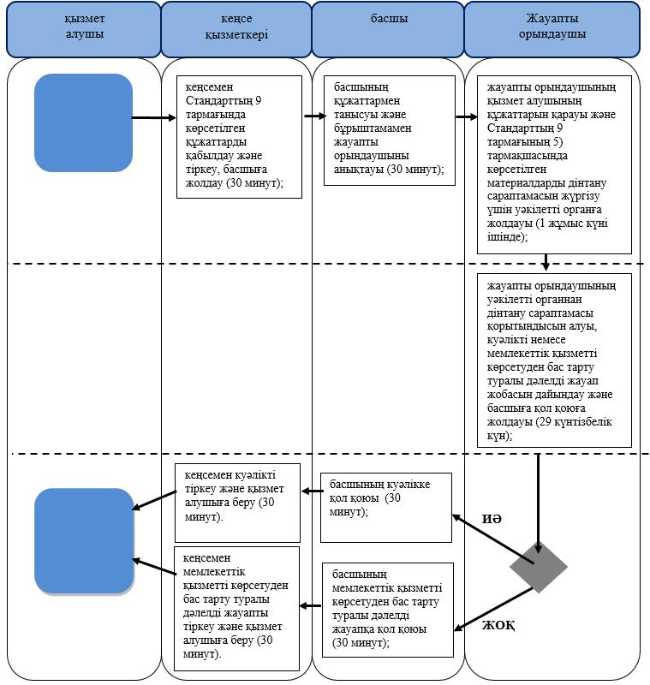

Шартты белгілер:

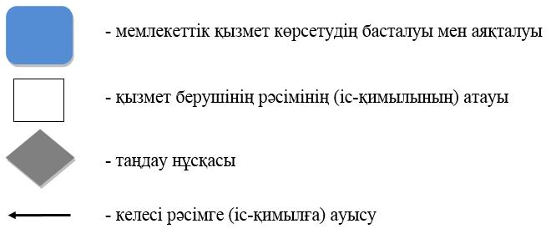

© 2012. Қазақстан Республикасы Әділет министрлігінің «Қазақстан Республикасының Заңнама және құқықтық ақпарат институты» ШЖҚ РМК

